Opět doma

Po šťastném návratu z dovolené v Chorvatsku se prázdninové cesty kamarádek Nely, Terezky a Domči rozešly.
Nela záhy odjela na dvoutýdenní dovolenou do Karibiku. Její maminka si mohla dovolit takový drahý pobyt koupit, protože jako úspěšná manažerka obchodní společnosti si na to našetřila. Nele se tam líbilo, ale chyběly jí kamarádky, především Domča, které posílala každý den esemesky.
Terezka odjela na celý zbytek prázdnin k babičce a dědečkovi. Jezdívá k nim každý rok, a proto má ve vesnici dost kamarádů a kamarádek z tamních dětí. Terezka má své prarodiče moc ráda, mnohem víc si teď rozumí s bratrem Matyášem, který je tam také. Přesto se jí stýská především po Domči, které často volává. A protože má neomezený tarif, tak o sobě kamarádky vědí všechno.
Domča je o prázdninách doma. A protože maminka chodí do práce, a zůstává tam nejednou déle i o pracovní době, aby vydělala nějaké peníze, stará se dospívající dívka o domácnost. Pravidelně také navštěvuje babičku, popovídá si tam s ní a udělá práce, které už stará osoba nesvede. Zvládne připravit jednoduché obědy pro Vaška, Ondru i Matěje, kteří toho snědí hodně a jsou vděční strávníci. Vědí totiž o nelehké finanční situaci rodiny, která se ještě zhoršila během prázdnin, když jim přestala fungovat lednička a novou museli koupit celou na dluh.
Domčin tatínek nedostal od bývalého zaměstnavatele žádné odstupné, protože jeho firma zkrachovala a žádné peníze po ní nezůstaly. Bere práci takovou, jaká se naskytne, a tak nějaké peníze vydělá. Ale na provoz domácnosti zatíženou dluhy to nestačí.
Bylo to někdy v první polovině srpna, když rodiče zapomněli zavřít dveře, a Domča vyslechla jejich rozhovor.
Tatínek si postěžoval: „Nadřu se, ale vydělám málo. Polovinu z toho, co bych vydělal na montážích.“
„U mne to také půjde z kopce. Jak skončí dovolené, vrátí se ženské do práce a přesčasy žádné nebudou.“
„Za srpen jsme ještě nezaplatili žádnou splátku. Brzy přijdou upomínky.“
„A nemůžeme požádat o odložení splátek?“
„Už jsem se na to informoval. Ale nejsou pro to uši.“
„Co s námi bude?“ ptá se maminka v úzkosti.
„Raději se neptej, nechej to na mně.“
„Ne, pověz mi to, nechci, abys mě šetřil.“
„Ručíme bance naším domem.“
„Co to znamená?“
„Když nebudeme moci splácet, tak nám dům prodají. A dá se čekat, že to bude za nízkou cenu. Zaplatí se z toho půjčky a zbytek nám snad bude stačit, abychom si pořídili nějaký skromný byt.“
„A jiná cesta není?“
„Nemohu najít práci, kde bych vydělal dost peněz. Začne školní rok, to budou další mimořádné výdaje. Blíží se zima, musíme koupit dřevo. Nevidím to dobře.“
„Bůh nám může pomoci.“
„Když jdu z práce, tak se vždycky stavím v kostele a prosím Pána Boha o pomoc.“
„Já se také modlím, Bůh nás neopustí.“
„Mám rád tento dům, na kterém jsem se tolik nadřel. Ale když nebude vyhnutí, půjdeme jinam.“
„To bych nechtěla,“ téměř zvolala maminka. „Ne kvůli mně, ale kvůli tobě. Dům je tvoje další dítě.“
„Ne, maminko, dítě bych nikdy nikomu nedal. Ale bez domu budeme žít. Třeba jinde, někde na vesnici, kde jsou ceny bytů nízké.“
„Pojď, pomodlíme se,“ vyzvala maminka a začala modlitbu růžence.
Domča se celý růženec modlila s rodiči, i když oni o tom nevěděli. Pak nemohla usnout, a tak vstala z lůžka a klekla si vedle něho a modlila se: „Pane Ježíši, prosím tě, zařiď to, ať nemusíme prodávat dům, ty můžeš všechno. Moc tě prosím. Hlavně kvůli tatínkovi. On je moc hodný a bez domu by byl smutný.“
Po nějaké době Domča ulehla a brzy usnula. V Boží náruči, ve které mu všechno svěřila tak, jako když plačící dítě utíká k tatínkovi, který je obejme a utěší.

Kamarádství mezi Nelou a Domčou se přes prázdniny upevnilo. Holky se vzájemně navštěvují a spolu si povídají. Nela pomáhá Domči s prací v domácnosti. A co se naučí, přenáší domů. Její maminka se diví, kolik toho její dcera umí. Přesto se ještě nudí a chtěla by být u kamarádky pořád.
„Mám pro tebe nápad,“ říká jí Domča jednoho dne.“
„Jaký?“
„Myslím, že bys mohla mít ve škole lepší známky, než jaké máš.“
„Já na to nemám. Jsem slabší žákyně.“
„Já myslím, že to není pravda. Vypátrala jsi zloděje v Chorvatsku. Lehce se naučíš všemu, co ti říkám. Kamarádíme se spolu a rozumíme si. Já si myslím, že ve škole jsi slabší proto, že se neučíš a že ses nikdy neučila. Chybí ti základy. Kdybys to dohnala, mohla bys mít jedničky, sem tam nějakou dvojku.“
„Myslíš? Na to já nemám.“
„Máš. Chtěla by ses zlepšit?“
„To víš, že jo. Cítím se vedle tebe blbě, ty máš jedničky a já trojky.“
„Když budeš chtít, tak ti pomůžu.“
„Jak?“
„Schovávám si sešity. Pojedeme podle nich.“
„To já nezvládnu.“
„Budeme to dělat spolu. Doma pak uděláš nějaký úkol.“
„Ty si fakt myslíš, že to půjde?“
„Určitě. Musíš jenom chtít.“
„Já bych chtěla být jako ty.“
„Dáme se do toho, a hned. Uvidíš, že to dokážeš.“
Od té doby se spolu obě holky nenudí. Mají pořád co dělat, co opakovat, co se učit. Nela moc chce a Domča dokazuje učitelský talent.
Učí se, i když jsou na koupališti. Tam už dovede Nela hravě bez chyby odříkat násobilku, což dříve vůbec neuměla. Dokáže odříkat všechna vyjmenovaná slova, vyjmenovat světadíly i státy Evropy. Holkám se nechce ani do vody, tak se rády spolu učí. Nela má obrovskou radost ze svých pokroků, Domča se raduje s ní.“
„Mám chuť na zmrzku. Mají tu výbornou,“ zvolá najednou Nela.
„Běž si koupit, já nechci.“
„Ty fakt nechceš?“
„Ne, zmrzlinu vůbec nemusím.“
„Každý má rád zmrzlinu.“
„Já ne, běž si koupit, já si vlezu mezitím do vody.“
„Říkáš mi, že nejsem blbá. A tady ze mne blbou děláš.“
„Jak to myslíš?“
„Vykládáš mi báchorky, že nemáš ráda zmrzlinu. A já tomu nevěřím.“
„Co ty víš o mé chuti?“
„Vím, že máš ráda zmrzlinu.“
„To nemůžeš vědět.“
„Dokáži ti to.“
„Do mé chuti nevlezeš.“
„Vsadíme se. Když ti dokážu, že máš ráda zmrzlinu, tak půjdeš se mnou a já ti ji koupím.“
„Nedokážeš mi to.“
„A když ti to dokážu, tak půjdeš se mnou pro zmrzlinu.“
„Klidně. Ale jsem si jistá, že mi to nedokážeš.“
„Hloupá Nela si pamatuje.“
„Zakazuji ti říkat, že jsi hloupá. Jestli s tím nepřestaneš, tak se nebudu s tebou bavit. Urážíš Pána Boha, který ti dal dost rozumu.“
„Dobře, už to neříkám. Takže sázka platí?“
„Jasně, tak už dokazuj!“
„Když jsme byli poslední den v Chorvatsku, tak jsme si tam koupili zmrzlinu. Obrovskou zmrzlinu. A já si pamatuji, jak ti chutnala. Mlaskala jsi, blahem ses celá tetelila. Takhle se nechová ten, kdo nemá rád zmrzlinu. Tak vidíš, mám důkaz. Vyhrála jsem?“
„Nelo…“ dostane ze sebe Domča a dál už nemůže mluvit, protože vzlyká a potom pláče.
Schovává si obličej do ručníku, protože se za své slzy stydí.
„Domči, co se ti stalo?“ ptá se jí s účastí Nela a hladí ji po hlavě.
Ona však nemůže přestat, pláče hlasitě a své vzlyky tlumí v ručníku. Naštěstí jsou až v rohu koupaliště, kam se uchýlily, aby se mohly v klidu učit.

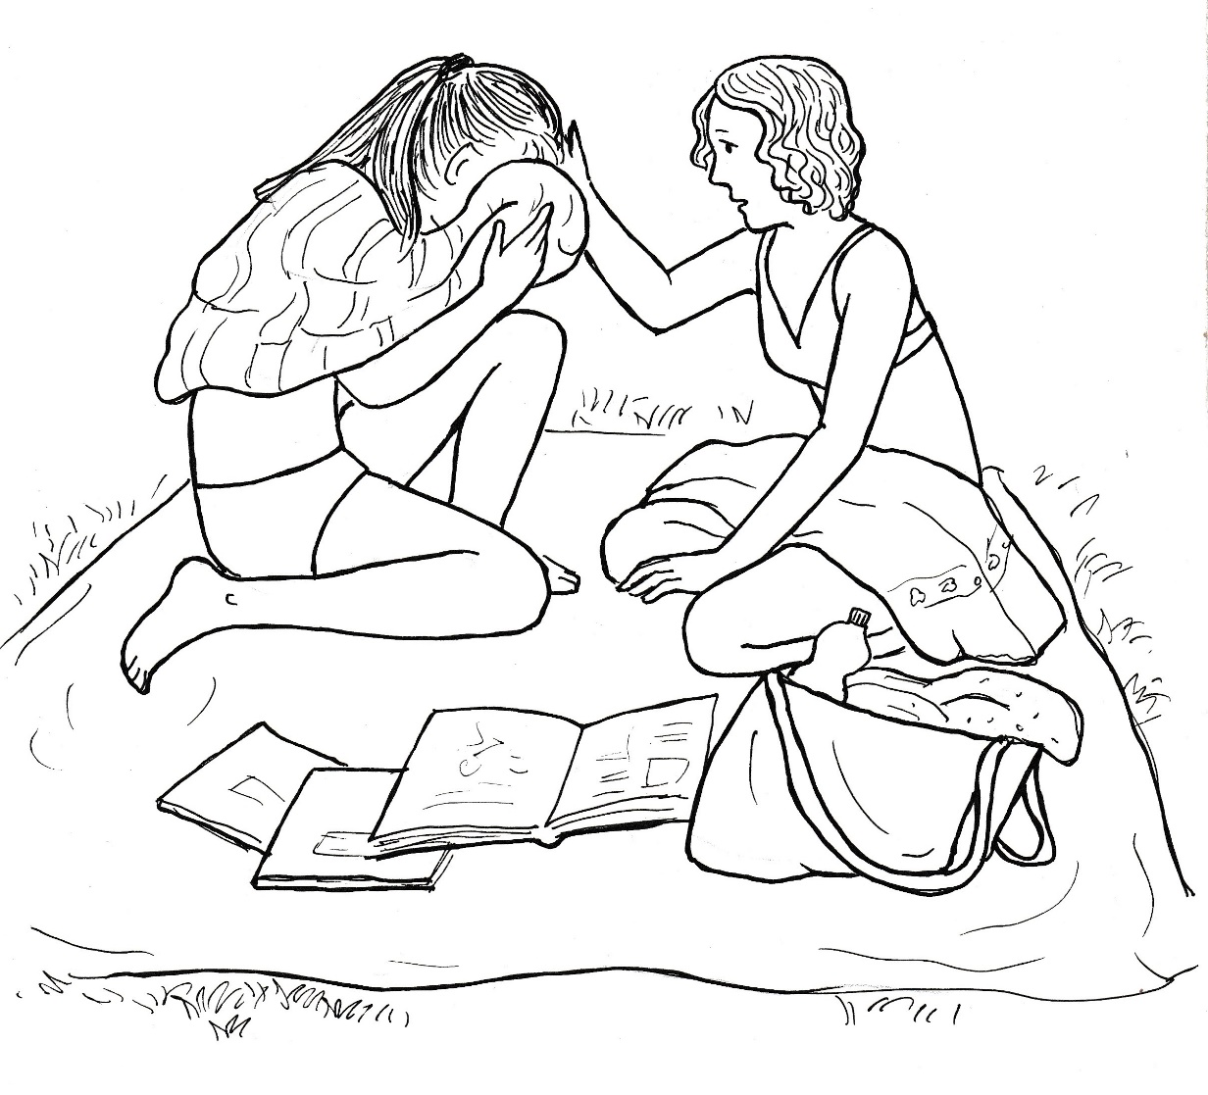
„Domči, co se ti stalo?“ opakuje Nela.
Ještě nikdy ji takto neoslovila, ale teď to opakuje stále znovu, aby vyjádřila, jak s ní cítí. Hladí ji, a když na své otázky nedostane odpověď, tak už neříká nic, protože pláče s ní.
To vzpamatovává Domču. Nechce, aby kvůli ní kamarádka plakala. Mezi vzlyky ze sebe dostává: „Neplač, já už přestanu.“
„Bolí tě něco? Mám zavolat lékaře?“
„Ne, nic mě nebolí.“
„Přece nebrečíš, že jsi prohrála sázku.“
„Už přestanu. Než doneseš zmrzlinu, tak budu v pohodě.“
„Nikam nepůjdu. Nestojím o zmrzlinu, když ty pláčeš.“
Domči vhrknou znovu slzy do očí.
„Vidíš, že zase brečíš, a já mám jít pro zmrzlinu.“
„Jsem taková rozjetá.“
„Nejsi rozjetá. Pro zmrzlinu půjdu, až mi řekneš, proč brečíš.“
„Přišlo mně to líto.“
„Co ti přišlo líto?“
„S tou zmrzlinou.“
„Nechápu, co ti přišlo líto.“
„To, co jsi odhalila.“
„S tou zmrzlinou?“
„Připomnělas mi tu zmrzlinu v Chorvatsku. To byla moje jediná zmrzlina. A tak mi to přišlo líto.“
„Jak jediná?“
„Od té doby jsem zmrzlinu neměla. A předtím ani nevím, kdy jsem ji lízala.“
Nela hledí na kamarádku s otevřenou pusou. Pak se zmůže na otázku: „Proč?“
„To je tajemství naší rodiny a o tajemství se nemluví.“
„Ale já jsem ti o naší rodině řekla všechno.“
„Já vím, Nelo, ale já o tom nemohu mluvit.“
„Jsi moje nejlepší kamarádka. Tolik jsi mi pomohla. Možná ti budu moci také pomoci, abys nemusela plakat.“
„Pomůžeš mi, když mi tu zmrzlinu koupíš.“
„Ty si nemůžeš koupit zmrzlinu, protože nemáš peníze?“
„Nelo, já to to teda řeknu, ale neřekneš to nikomu na světě? Ani Terezce!“
„Neboj, já jsem ukecaná Nela. Ale tajemství umím udržet za zuby.“
„Víš, Nelo, my nemáme peníze. Tatínek ztratil práci a máme dluhy. Nemůžeme je splácet, protože na to nemáme. Přijdou takoví chlapi a dům nám prodají a my se budeme muset vystěhovat.“
Dál už nemůže Domča mluvit, protože usedavě pláče. Nela ji drží kolem ramen a také ona nemůže udržet slzy.
„Tak už víš, proč brečím,“ řekne Domča mezi vzlyky, když se přece jenom uklidní.
Nela je z takového přiznání zdrcená. Věděla, že Kovářovi nemají moc peněz, ale že je to takové, to netušila.
Domča už nepláče. Dívá se do země a neodvažuje se vzhlédnout. Tak se stydí za svou chudobu, kterou dosud ukrývala. „Neměla jsem ti to říkat. Teď už se nebudeš se mnou kamarádit.“
„Za co mě máš?“ zvolá Nela pohněvaně.
„Už tolikrát jsem musela spolknout, že jsem socka kvůli oblečení.“
„A já jsem se ti také smála, že? Byla jsem hnusná, namyšlená. Ale teď už taková nejsem, neboj se. Teď tě budu mít ještě raději, než dosud. Když jsi mi to o sobě řekla, tak jsi pro mne ještě víc než kamarádka.“
„Já se stydím za to, že nemáme peníze.“
„A já se stydím za to, že my máme peníze, a vy nemáte.“
„Tvoje maminka hodně vydělá, za to se nemusíš stydět. Naši tolik nevydělají. Tatínek se strašně nadřel, když stavěl dům. Dělal si hodně sám. Neměli jsme peníze, aby nám to udělala firma. Tatínka je mi líto, když se budeme muset odstěhovat. Odejdeme někam na vesnici, kde jsou levné byty.“
„Ty se budeš stěhovat? To ne!“
„Zatím ještě ne. Ale v září nebo v říjnu nám barák prodají. Potom.“
„Já mám peněz dost. Já to zaplatím,“ zvolá Nela odhodlaně.
„Nelo, tolik nemáš!“
„Kolik splácíte za dluhy?“
„Já to nevím. Ale jsou to tisíce. Možná deset, něco takového jsem zaslechla.“
„Tolik zase nemám,“ povzdechne Nela, „ale na účtu mám dost.“
„Copak ty máš účet?“
„Mám. To je zase moje tajemství, které jsem nikomu neřekla, protože se také stydím.“
„Ty se také stydíš?“
„Jo. Strašně se stydím, že nemám tatínka jako ty. Kolikrát jsem to obrečela, zvlášť když jsem viděla, jak je tvůj tatínek hodný. Mám samozřejmě tatínka, ale nikdy jsem ho neviděla. Žije někde v Americe. Maminka tam byla, aby se naučila obchodovat. Můj tatínek ji tam učil. Tak se poznali. A já jsem jejich dítě.“
„Za to se nemusíš stydět. Takových dětí dneska je. Stejně za to nijak nemůžeš.“
„Maminka mi říkala, že můj tatínek je hodný. Nechtěl však odejít z Ameriky a maminka zase nechtěla do Ameriky. A teď k tomu účtu. Tatínek mi na ten účet posílá pravidelně nějaké peníze. Až budu velká, tak budou peníze moje. Ale když je potřebuji teď, tak si je vyberu.“
„Nelo, to jsou peníze pro tebe a tvůj tatínek s tím nebude souhlasit.“
„Budu se za to modlit.“
„Ty se umíš modlit?“
„Naučila jsem se to v Chorvatsku. Říkám Pánu Bohu to, co si myslím.“
„A na co myslíš teď?“
„Budu se modlit: Dobrý Bože, prosím tě, pomoz mi. Domča potřebuje peníze, jinak jim prodají dům. Já mám peníze, chtěla bych jí je dát. Pomoz mi, ať se mi to podaří.“
„Výborně. Ty jsi tak hodná.“
„Tys mi pomohla láskou. Naučilas mě, že láska je víc než všechno ostatní. Já ti zase pomůžu penězi. A teď jdeme na tu zmrzku. Koupím ti tu největší, jakou prodávají.“

Matyášovi se noha hojí dobře. Má ji sice ještě zpevněnou, ale není to už těžká sádra. Může na zraněnou nohu došlapovat, ale jenom lehce, třetinou zatížení. Chodí o dvou francouzských holích. Dostane se tak všude, kam potřebuje. Klidný však není, protože hledá kontakt s Bohem. Přestože mu Domča doporučovala, aby se nepokoušel prožít něco podobného, tak ji Matyáš neposlechl. Babička, maminčina maminka, chodí do kostela i ve všední den. Matyáš s ní několikrát šel do kostela, ale dotek Boží, jak on říká, tam nezažil.
Dokonce zašel za tamním panem farářem, který ho pozorně vyslechl a pak mu řekl: „Dostal jsi veliký dar, nikdy na něho nezapomeň. Měj otevřené srdce pro Boha a poznávej ho i rozumem, a on se ti ukáže.“
K rozumovému poznání Boha mu kněz půjčil knížku, kterou Matyáš se zájmem čte.
Babička mu na jeho hledání řekla: „Hledej Boha a určitě ho najdeš. Jak se to stane, to ti neumím říct. Ale najdeš ho.“
Povzbudilo ho to, ale neuspokojilo, protože zatím nenašel to, co hledal: onen nádherný pokoj, zvláštní teplo a jasné přesvědčení, že Bůh je.
Je horký den, slunce už od rána peče, žízeň sužuje Matyáše na jeho odpolední procházce, která je tréninkem jeho uzdravující se nohy. Rozhoduje se, že si zajde do hospody na kofču.
Uvnitř sedí několik starších mužů kolem jednoho stolu a popíjejí pivo.
„Dobrý den,“ pozdraví Matyáš.
Odpoví mu pouze hostinský, chlapi řeší nějaký problém, a tak ho ani nevnímají.
Objednává si kofolu, a než mu ji hostinský donese, tak nemůže neslyšet, o čem se chlapi baví.
Muž, kterému Matyáš vidí do širokého, načervenalého, blahobytného obličeje, přednáší svým připitým hlasem svůj problém: „Stará přišla z kostela s tím, že se budeme muset uskrovnit, protože se bude malovat kostel.
,Já tam nechodím,´ řekl jsem jí, ,já se uskrovňovat nebudu. Ty se můžeš uskrovnit.´
,Dobře,´ odpověděla mi, ,když ty si neubereš piva, tak já ušetřím na obědech. Maso bude jednom dvakrát týdně, tím nějaké peníze zůstanou na sbírku.´
Bránil jsem se, že pro sebe může vařit bez masa, ale pro mne pěkně s masíčkem.
Na to mi rozhodně řekla: ,Dva obědy vařit nebudu. Jestli chceš svůj oběd, tak si ho uvař.´
Nenadělám nic, vařit neumím, musím jíst to, co bude. Ale za to všechno může ten farář. Pořád chce po lidech peníze, ale já bych chtěl vidět, jaké on má obědy: husičku, řízečky, pečínku. Každý den něco jiného.“

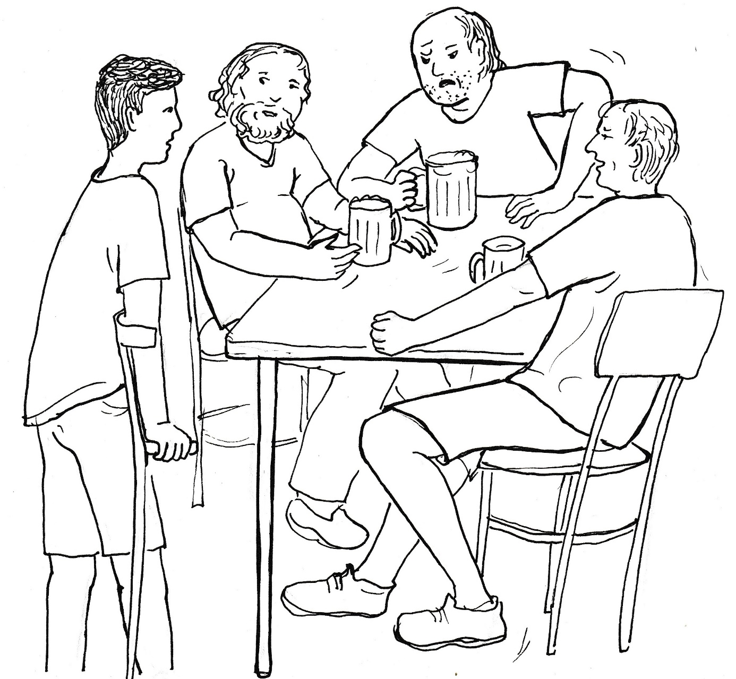
Matyáš jasně poznává, že ten chlap si vymýšlí. Babička mu říkala, jak žije kněz skromně a všechny své peníze dává na kostel. Jsou to pomluvy, musím se kněze zastat.
Už vstává, aby zašel za muži v rohu místnosti, ale zarazí se. Snese to ten chlap, když mu budu oponovat? Nerozčilí se a nezmlátí mě? Určitě se nenechá napomenout od nějakého kluka. Neměl bych raději mlčet a klidně odejít?
Bojí se, ale vstává, protože v srdci cítí, že se musí kněze zastat. Za pomocí francouzských holí přistupuje ke stolu, kolem kterého sedí místní chlapi.
„Pánové,“ oslovuje Matyáš muže, „myslím, že nemáte úplně dobré zprávy o místním panu faráři. Žije skromně a všechny své peníze dává na kostel. Byl jsem ho předevčírem navštívit. Potřeboval jsem se ho něco zeptat. Přišel jsem, když teprve obědval. Podotýkám, že byly tři hodiny odpoledne. K obědu neměl ani husičku, ani pečínku, ale nudle s mákem.“
Chvíli je ticho, ale pak vstává vrávoravě chlap, kterému patřilo napomenutí, a křičí na Matyáše: „Co si to dovoluješ, holobrádku? Mně budeš poroučet, co mám říkat a co ne?“
„Já vám neporoučím,“ hájí se Matyáš.
Chlap udělá dva kroky a dává Matyášovi facku. Druhou už nedá, protože mu v tom zabrání jeden z mužů, zatímco hospodský pomáhá Matyášovi z podlahy, kam spadl.
„Nestalo se ti něco?“ ptá se ho starostlivě, „už mu nenaleji ani kapku.“
Matyáš neodpovídá nic, protože nechce mluvit. Pouze hlavou ukáže, že je vše v pořádku. Nemluví, protože nechce ztratit to, co cítí v srdci. Je to podobné, jako tehdy na hoře u moře. Ani nedopije kofolu a spěchá ven, aby byl sám. Jde směrem ke kostelu a v nitru plesá radostí z toho, že nebyl zbabělý a zastal se Ježíšova kněze. Ano, Bůh je, prožívá Matyáš jasné poznání, a pan farář je jeho kněz.
Matyáš spěchá do kostela, kde mu ještě několik minut doznívá zážitek Boží přítomnosti. Poprvé to bylo v nebezpečí smrti, teď podruhé, když se zastal pravdy. Bude to ještě někdy, anebo už mi to musí stačit? Děkuji, děkuji, moc děkuji!

